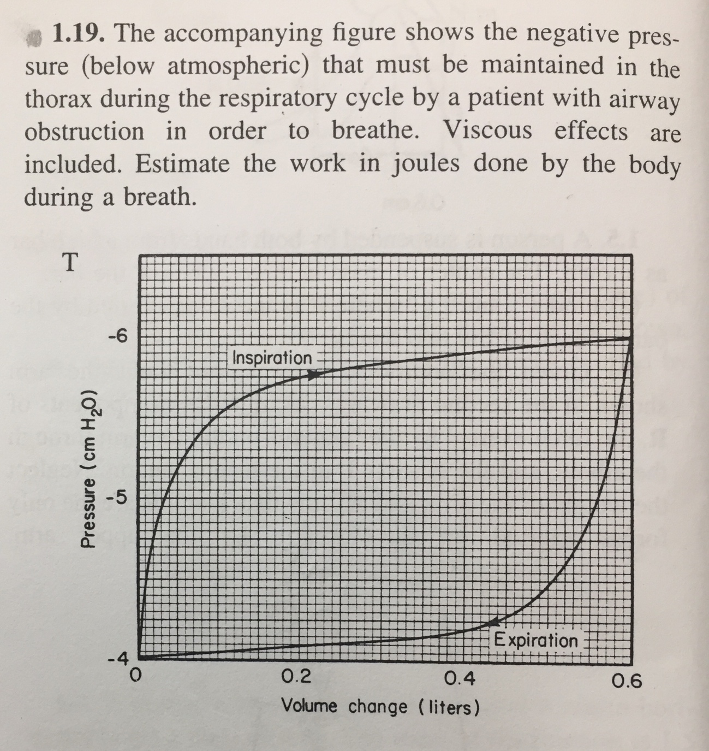

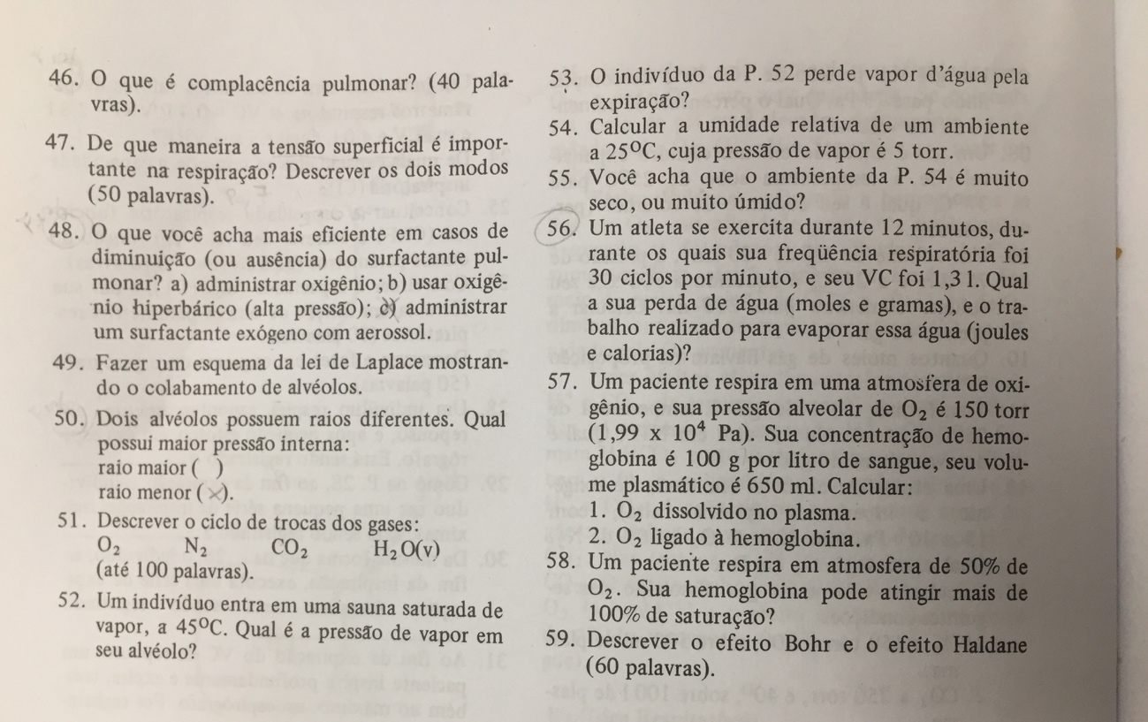

Quantas moléculas de oxigênio são absorvidas no corpo humano durante um ciclo de respiração típico?

Quais são os fatores que determinam a profundidade que você pode nadar com um cano de snorkel até a superfície? Estime a profundidade máxima em que você consegue usar o snorkel? Use a figura abaixo.
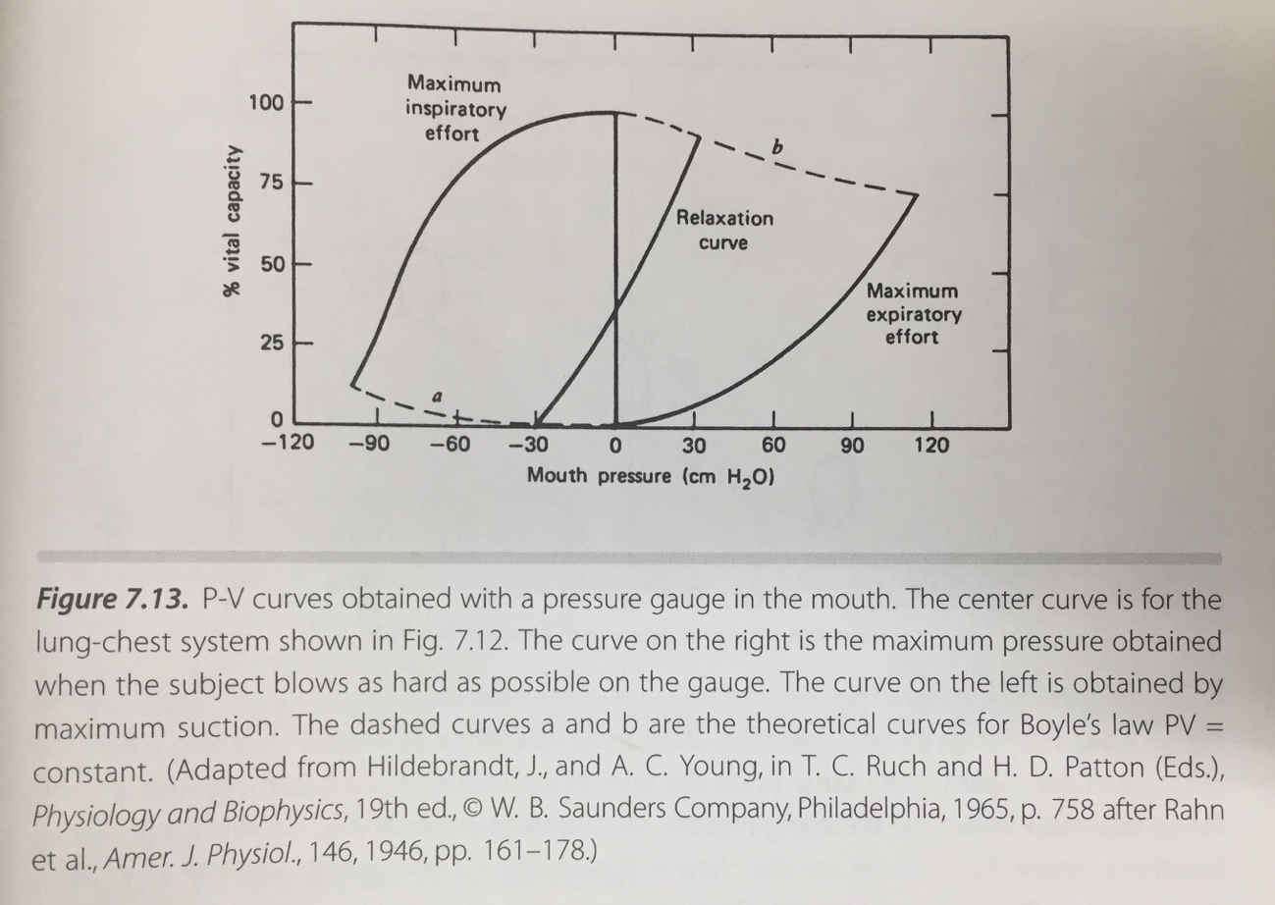

Na cidade de Morochocha, Peru, a pressão atmosférica é de 59 kPa (447 mmHg). Qual o valor da pressão parcial de Oxigênio e de Nitrogênio que as pessoas desta cidade inalam?

